学号 17031211602

西 安 电 子 科 技 大 学
硕士学位论文中期考核报告表

论文题目： 室内移动机器人精确跟踪定位技术研究

姓 名 孙煊溢
一级学科 软件工程
二级学科 软件工程
指导教师 张亮
学 院 计算机科学
与技术学院
报告日期 2019.7.11

西安电子科技大学研究生院制

西安电子科技大学硕士学位论文中期考核报告要求

一、硕士生在完成学位论文开题报告后半年内，必须进行学位论文中期考核，会议由各学院自行组织，具体要求参照开题报告会要求执行。
二、中期考核结论分为两种：1.通过，按专家意见修改后继续学位论文撰写工作；2.不通过，重新考核。
三、在学位论文中期考核规定的时间期限内休学的硕士生，中期考核的时间期限相应顺延。
四、中期考核必须在规定时间内通过研究生学位管理系统申请，本表由系统自动生成，用A3纸张正反套印。
五、表格填写要求：正文字体宋体，字号小四，行间距固定值20磅。

选题来源：其他
- 学位论文研究目标及研究内容
研究目标如下：
- 采用合适的棋盘格标定板，实现对参与跟踪相机的高精度内参标定；
- 基于工业相机的标准sdk，实现工业相机采集图片并转换到opencv的图片格式；
- 采用合适大小的tag标记物，实现对参与跟踪相机的高精度外参标定；
- 实现多相机协同工作进行跟踪的工作模式，设置离线和在线两种方式；
- 实现对机器人结果位姿的精度优化；
- 实现效果较好的可视化方案对运动轨迹进行展示。
研究内容如下：
- 多相机机器人跟踪系统主要分为相机内外参标定、多相机协同运作、tag精准检测、结果位姿优化和结果可视化这几个部分。其中相机内外参标定属于前期的准备工作，多相机协同运作依赖于系统逻辑的组织，tag精准检测和结果位姿优化则是与算法息息相关，结果可视化要求结果轨迹的展示明确易懂；
- 相机的内外参标定在这个系统中显得尤为重要，提高内参与外参的精度是整个系统提高精度的一个大前提。在这一部分先进行各个相机的内参标定，然后固定好各个相机的位置，进行外参标定，最后将这些参数保存在参数文件中；
- 多相机协同运作部分是整个跟踪系统的主逻辑部分，这部分主要有采集图片、目标检测、位姿计算和结果保存四块，有在线和离线两种方式可以选择。通过设计合理的结构体来表示各个相机在运行时的特征，加入多线程的机制使多个相机并发地运作；
- tag精准检测和结果位姿优化的主要目的是在系统内部提高整个系统的精度。精准检测tag需要对apriltag的检测部分进行一些算法改进，使其在对tag较小的情况下也能有较好的检测精度。优化结果位姿一方面是去除异常数值，另一方面是结合这些基本数据通过优化算法得到更加准确的位姿；
- 结果可视化部分为了满足明确、易懂的要求，需要寻找比较合理的可视化库，并在可视化的过程中调整好长度的比例关系，使其呈现的结果轨迹贴合现实。

二、目前已完成学位论文工作的内容
- 完成了课题中相关算法的调研工作：
相机的内参标定采用张正友标定法，标定板选用棋盘格类型，该标定方法较为成熟且根据前人经验容易获得提高标定精度的方法，此外，该标定方法的可实践性也比较强；
在选择跟踪算法时，比较了KCF、fdsst、ECO-HC以及LCT等传统的跟踪方法，在多次测试后对精度与速度进行评估，最终选择了在精度和速度上取得平衡的KCF算法；
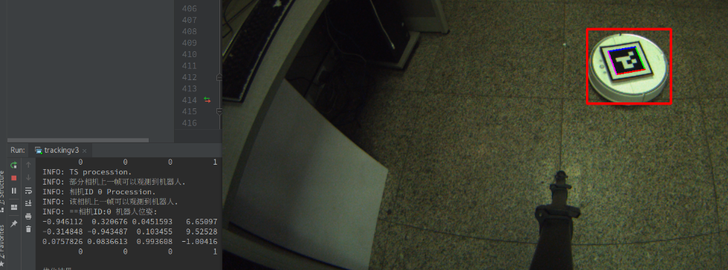
在选择目标检测和定位方案时，尝试了使用圆形标记物的单目测距方法、利用机器人本身特征进行的单目测距方法、计算机视觉前端的2D-3D位姿估计方法PnP。由于单目测距的方法依赖于标记物的设计，没有很强的泛用性，而且在计算位姿时表现不佳，所以采用了2D-3D位姿估计方法EPnP结合成熟的apriltag标记物检测方法实现检测和定位，apriltag实现了机器人的特征统一。
图中红色框表示了KCF跟踪的结果，四色框表示了apriltag检测的结果。
- 完成硬件环境的搭建：
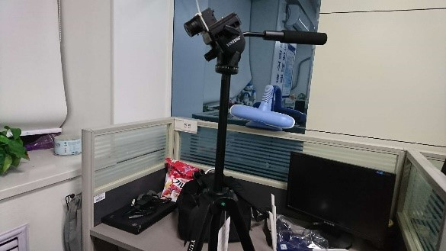
由于工业相机需要固定在一个较高的地方对机器人进行跟踪，保证跟踪的范围，目前采用的方法是将工业相机固定在三脚架的云台上，调整三脚架的云台选择相机最佳的拍摄视角。

- 实现了单个相机对机器人的跟踪定位：
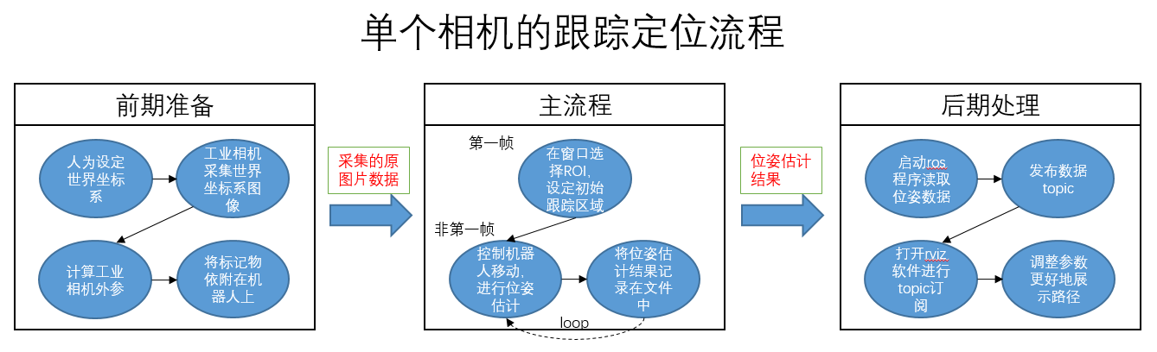
主要的流程：
- 使用标记物设定世界坐标系，工业相机采集图片；
- 工业相机结合采集的图片与已知的内参计算自身的外参；
- 在相机视野窗口选择ROI包含机器人与标记物，标记物依附在机器人上；
- 使能跟踪定位，控制机器人执行简单的移动模式，包括原地旋转、前进等，在这个过程中计算出来的结果位姿被保存在文件中；
- 结束跟踪定位后，启动ros的程序读取数据并发布，打开rviz订阅发布的主题并显示路径。
实验环境：
西大楼五楼大厅，光线充足
实验内容：
测试单个相机对机器人跟踪定位的精准度，设定最简单的行动模式：从世界坐标系x轴上往y轴正方向移动，移动一定距离后旋转返回。
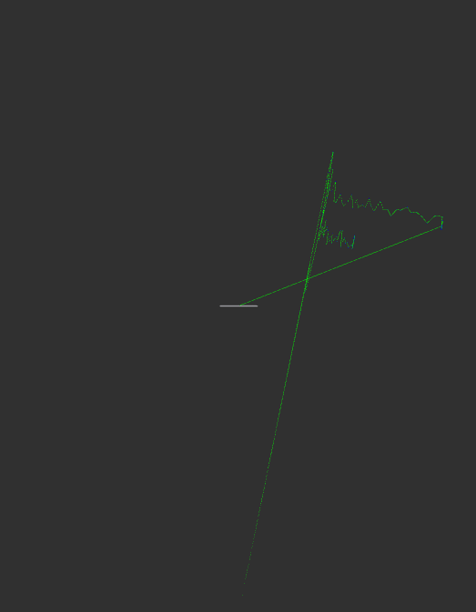
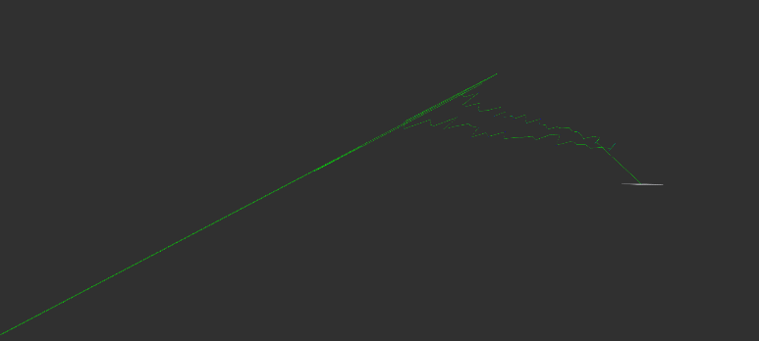
实验结果：
左图是沿y轴正方向看过去的轨迹图，右图是沿x轴正方向看过去的轨迹图。从结果来看，机器人旋转时会造成位姿漂移，并影响后期的运行轨迹，普通的直线运行与实际情况较为接近。
结论分析：
机器人产生位姿漂移的点出现在一个固定的位置，所以将这个问题定位在epnp位姿估计算法中，另外，机器人在移动中会产生误差积累，具体体现在位姿中z值的波动变化，误差的来源是内参标定的精度和标记物检测的精度，标记物检测的精度已经通过提高相机的像素控制住了，主要问题还是在内参标定中，实际计算内参标定的误差高达0.7pixel，按照正常的标准，应当将该误差控制在0.2-0.3之间。
- 关键算法
链式位姿估计规则：
在系统中涉及到三个坐标系：
- 世界坐标系：在前期准备阶段通过标记物人为设置的坐标系；
- 相机坐标系：标志相机位置和朝向的坐标系；
- 物体坐标系：通过依附在机器人上的标记物建立的坐标系，代表了机器人的位置和朝向。
首先在相机外参标定环节通过2D-3D点对的映射，使用epnp算法计算出相机位姿R₁和t₁，有表达式：
P_{c}=R₁P_{w}+t₁ （1）
其中P_{c}是3D点在相机坐标系下的坐标，Pw是3D点在世界坐标系下的坐标，令Pw为世界坐标系原点，就可以求出世界坐标系原点在相机坐标系下的坐标t₁。
然后在位姿估计环节中通过2D-3D点对的映射，使用epnp算法计算出相机在物体坐标系下的位姿R₂和t₂，有表达式：
P_{c}=R₂P_{t}+t₂ （2）
其中P_{t}是3D点在物体坐标系下的坐标，令物体坐标系的原点表示机器人位置。
最终要求的是物体坐标系原点在世界坐标系下的坐标，即已知P_{t}(0,0,0)，求P_{w}：
P_{c}=t₂ （3）
将上式代入（1）式中得到：
R₁P_{w}+t₁=t₂ (4)
两边同时减去t₁并左乘R₁的逆：
P_{w}=R₁⁻¹(t₂-t₁) (5)
实现了已知相机-世界关系与相机-物体关系后，得出世界-物体关系。
- 单个相机重跟踪逻辑的实现
若机器人在运行的过程中离开了相机视野，跟踪算法判定为跟丢，此时需要把离开相机视野前一帧的跟踪ROI大小保存下来，等到机器人重新进入视野后，通过一次全图的apriltag检测得到图像中机器人的位置后，重新利用原先保存的ROI大小生成新的ROI。通过这个实现可以使得系统在机器人跟丢之后可以重新找到机器人的位置。

三、现阶段完成的工作与开题报告内容不相符的情况说明
- 为了提高标记物的检测精度以及提高标记物较小时的检测成功率，换用了高像素的工业相机，镜头考虑到鱼眼的高畸变，将其换成了普通的定焦镜头；
- 可视化方案有所改动，原先采用viz可视化库进行可视化，实际进行结果展示之后发现可参照物较少，比例无法变动，所以现在采用的方法是将结果位姿存储在文件中，然后通过ros读取这些数据存储在nav_msgs::Path这个结构中并发布出去，打开ros的rviz进行主题的订阅后展示路径结果，可调整性较大。

四、下一步工作计划及需要完成的研究内容和需要解决的关键技术
需要完成的研究内容以及拟采用研究方法：
- 进一步提高内参标定精度的方法，尽量减少位姿估计中产生的误差，拟采用控制变量的方法，先以不同的距离（指标定板平面到相机平面的距离）进行多次模式相同的标定后收集数据，比较内参与误差，找出距离与误差的内在联系，并以此为突破口实现标定精度的提高；
- 完成加入多个工业相机进行协同跟踪定位的流程，此处需要使用多线程让工业相机同步工作，拟采用线程池技术减少开销，另外，多个工业相机协同工作场景下的重跟踪逻辑将更加复杂，拟采用条件变量等维护线程安全的方法来实现重跟踪逻辑；
- 针对机器人纯旋转时产生的位姿漂移问题着重进行解决，拟采用两种方法，一种是针对计算位姿的epnp算法进行纵向剖析，结合网上已有资料对特殊位置的位姿估计进行挖掘，另一种是针对漂移严重的位姿直接对其进行异常判断后剔除。从系统的鲁棒性考虑，应当以前者为主要策略。
大论文写作计划：
到2019年12月基本结束实验部分，开始论文的撰写：
- 第一章主要写关于本课题的一些研究现状、研究背景以及研究意义，描述一下整篇论文的布局；
- 第二章主要写跟踪定位中用到的一些基本算法，包括KCF、epnp、apriltag检测算法等；
- 第三章主要描述整个系统设计，包括其中用到的一些技术（比如线程池机制）、主要流程、一些特殊处理（比如跟丢后的重跟踪、多相机的外参标定）的主要逻辑；
- 第四章主要描述课题着重突破的关键难点（比如定位误差的最小化等）以及一些创新点（比如链式位姿估计、多位姿结果优化等）；
- 第五章主要写做过的实验以及实验成果展示，比如单个相机的跟踪定位、多个相机在一个房间布局下的定位、多个相机在多个房间布局下的定位等。
- 第六章描述结论以及对本课题未来发展趋势的展望。
五、已发表的与学位论文相关的学术论文、其他研究成果以及拟发表的研究成果
已发表的与学位论文相关的学术论文：
暂无
其他研究成果：
暂无
拟发表的研究成果：
实现多相机模式下机器人的精准跟踪定位，得到室内复杂布局下较为精准的运行轨迹，根据这个轨迹对地图重建算法的评估效果给出研究成果。

指导教师评价意见 | （重点写出该生的表现、计划完成情况、对后续工作情况的估计等。）  指导教师签名：  年 月 日
中期总结报告评语及结论 |  | （中期考核结论分为两种：1. 通过，按专家意见修改后继续学位论文撰写工作；2. 不通过，重新考核。评语重点指出中期报告存在的问题并提出具体修改意见和建议。）  组长签名：  成员签名  年 月 日

